# **PENGARUH MODEL *PROJECT BASED LEARNING* MENGGUNAKAN MEDIA KERAJINAN TRADISIONAL TERHADAP KREATIVITAS SISWA KELAS IV SD NEGERI 16 PALEMBANG**

**SKRIPSI**

**Oleh:**

**Lika Ristiyani**

**Nomor Induk Mahasiswa 2021143498**

**Peogram Studi Pendidikan Guru Sekolah Dasar**

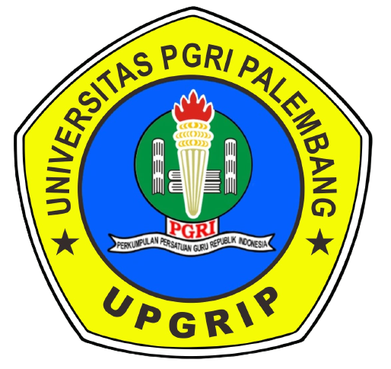

**FAKULTAS KEGURUAN DAN ILMU PENDIDIKAN**

**UNIVERSITAS PGRI PALEMBANG**